Mad Science 神奇科学家会议记录
日期: 2019- 11-27 会议名称:校区例会
会议记录者：Vicky 会议地点：办公室
与会者: Eric、Vicky、Abby、Elsa 、Grace、Emma

会议要点／结论
Eric
12月指标：40W教务部+110W销售部指标，12月份确认收入比。12月着重推动转介绍，销售部与教务、教学部配合执行。
11月份校区销售部、市场部完成情况不达标，最后一周部门leader需要带头完成数据，各部门制定完成计划。

Vicky：
1. 销售部
11月销售部指标达成率都低于40%，T1队业绩下滑严重，最后一周根据现在数据情况制定计划，周中追回单，周六一天4场DEMO的到访量和质量把控。

（1）上周销售部签单渠道

（2）11月旭辉市场渠道签单情况
- 试听数和其他校区对比并不少，但是转换率低，CCM/市场主管一起将校宝系统中11月到访的名单未签单的原因整理出来，市场部根据未签单原因调整名单。CCM抽查回访已到客户情况。

（3）上周销售部周报表未提交，11月月报表本周提交
（4）12月销售部指标110万（含30万转介绍标）销售部进行业绩分解及执行计划。
（5）双十二转介绍活动（12.12-12.31）-12月签单重要渠道
转介绍（神奇币不送）已赠课时活动推动，本周就可以和学员家长进行推动。销售部和教务部配合，整理奶牛家长名单，教务部拍摄视频，销售部推动家长进行转换。
1 会+2，新+2
2 会+3，新+2
3 会+4，新+2
4会+5，新+2

2. 教务部
（1）上周并班已完成情况，班容本周提升。本周重点扩大补课班，完成本月确认收入比。
双休7节补课，每节课至少10人邀约。

（2）12月教务部指标30万续费+10万转介绍+50万确认收入
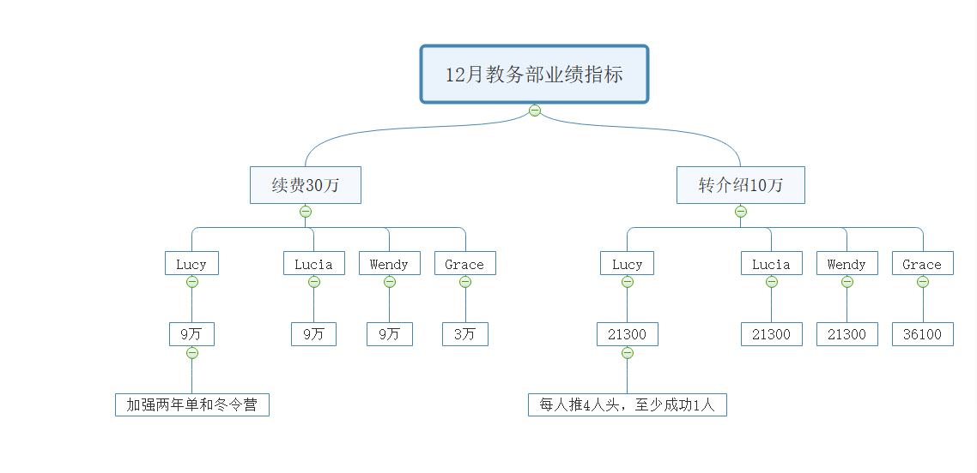
- 指标显示12月可续费人头未65人，本周和总部确认名单，教务部确认名单情况，将可续费清单整理并做好续费计划。
- 转介绍培训上周已做，本周开始铺垫12月转介绍活动，每人推动人头。
- 12月耗课活动：
（A）双旦活动
- 活动时间：12月21 日 16:30-18:30;
12月22 日 13:30 - 15:30 \ 16:30-18:30;
12月28日 16:30-18:30
- 会员参与方式：每个会员耗1节课（2课时）参与，同时可以携带1个非会员家庭参与（限1大1小）
- 活动规模：每场15组家庭（1大1小）-可耗56课时
- 提前预化炒热活动，11/29日当天直接推出预定名额
（B）银河灯/电影博物馆

3.市场部
（1）整理11月到访不签单原因，调整名单
（2）下周起顾问周中每人1天2小时放学时间和市场一起去学校收例子，每个销售指标2人，市场必须带销售在指定附近学校进行收名单
（3）下周起市场必须完成对面社区扫楼，投放宣传册
（4）12月主攻碧云社区例子收集

4. 12月起将新增全日制班-周中（幼儿园中班+大班）首选周五
（1）全日制课程每个校区第一期招募是5人开班，达到10人满班最优状态。
（2）全日制班，仅开设初级和晋升及课程，如有已读会员需要升班需剩余课时在 24 课时内，可办理升期补费。
（3）时间安排：8:30-16:00（4课时）
上午-上课
中午-午餐+午睡
下午-上课+点心+上课
集中学习：语言帮助，科学知识，1:5师生比（5人开班）

5. 上周教务部与销售部清理未开课学员情况及非活跃学员情况反馈

下周下一步工作／任务 | 负责人 | 预计完成时间 | 实际完成情况（下次会议检查）
12月部门计划 | 各部门Leader
11月绩效 | 部部门Leader
社区扫楼/碧云社区覆盖 | Chia/King
未开课/非活跃会员持续清理 | Elsa/Grace

